Como acessar o simulado gratuito para o 44º Exame de Ordem:
Entre no site do Estratégia OAB, no endereço https://oab.estrategia.com/, e clique em “Área do Aluno”, no canto superior à direita da tela:
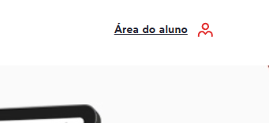
Nessa tela, você escolherá o botão de “Faça o Cadastro”:
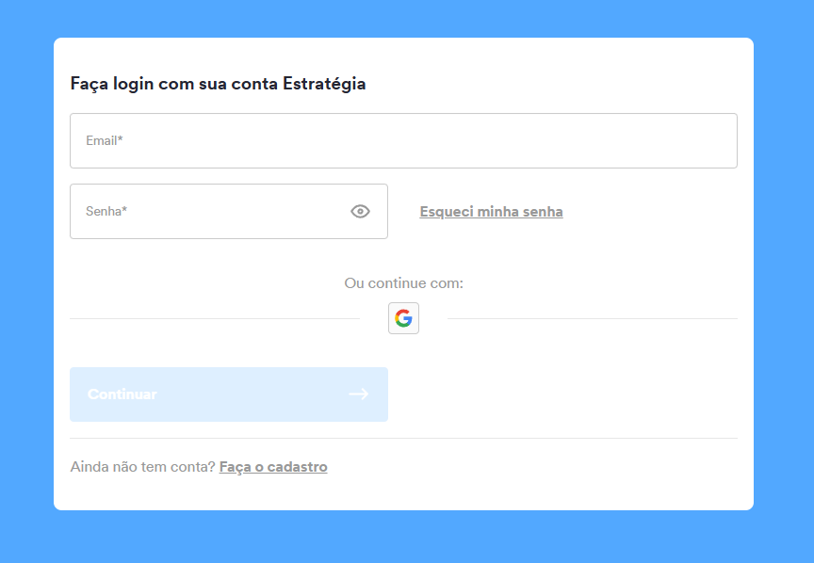
Em seguida, preencherá os seus dados:
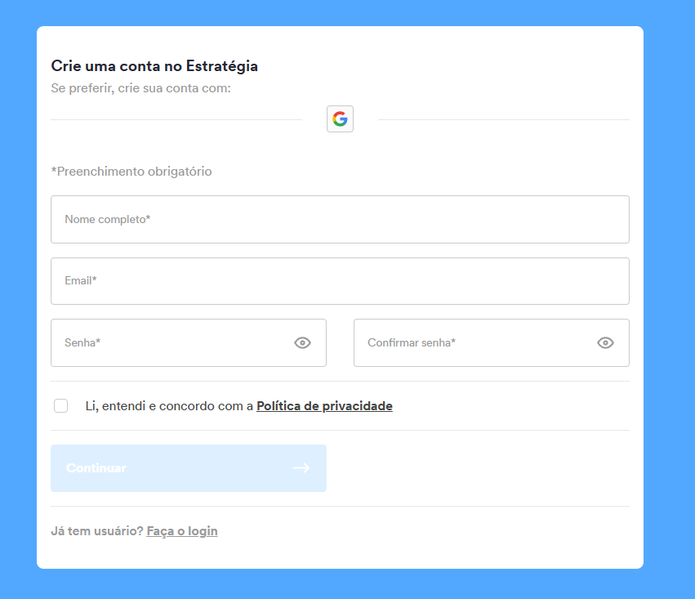
Ao finalizar o seu cadastro, você encontrará o simulado no sino na área do aluno (a sua Mesa de Estudos), no canto superior à direita da tela:
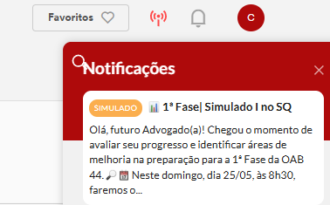
Você pode, ainda, simplesmente clicar no link que está nesse artigo.
Basta aguardar o seu início para realizar o simulado:
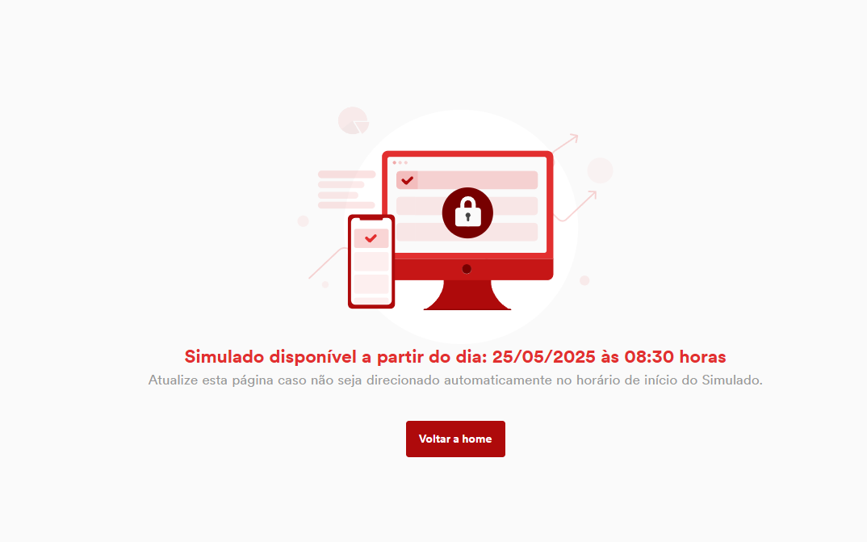
Lembre-se: é um simulado! Faça como na sua prova. Fique em um ambiente silencioso e sem distrações, como celulares, televisões ou conversas paralelas. Iniciado o simulado você não poderá pausá-lo. O relógio começa a correr com as 5h (cinco horas) que você tem para a sua prova.
Boa sorte!

